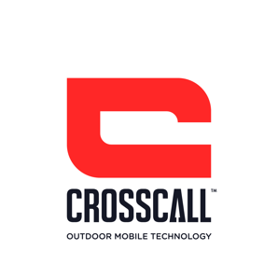

CROSSCALL Y SNCF (COMPAÑÍA ESTATAL FRANCESA) FIRMAN UN ACUERDO ESTRATÉGICO

CROSSCALL DOTARÁ CON 21.000 SMARTPHONES ULTRARESISTENTES A LA PLANTILLA DE SNCF

CROSSCALL ha ganado la licitación de SNCF (compañía de trenes francesa) para equipar con 21.000 smartphones TREKKER-X4 a los controladores de trenes
El elemento básico de selección de este producto ha sido su durabilidad

Madrid, XX de octubre de 2019. Crosscall, fabricante francés de móviles ultra-resistentes, ha sido el adjudicatario de la licitación de SNCF, empresa estatal francesa que explota los ferrocarriles, el equivalente a Renfe en el país vecino, para la adquisición de móviles especialmente resistentes y duraderos para su personal de campo. SNCF dotará con 21.000 smartphones ultrarresistentes TREKKER-X4, de la marca francesa Crosscall, a sus controladores ferroviarios.

Estos 21.000 trabajadores del TGV, TER e Intercités (distintas tipologías de trenes pertenecientes al grupo francés de transporte) dispondrán de estos terminales ultrarresistentes, que han sido elegidos por su durabilidad. El acuerdo tendrá una vigencia de 3 años y reportará a Crosscall un contrato de unos 8 millones de euros de facturación.

Crosscall fue creada hace 10 años por Cyril Vidal, empresario vinculado al negocio de la construcción y amante de los deportes extremos. La compañía tiene su origen en una necesidad no resuelta de su fundador, que ideó la marca para poder ofrecer un producto resistente y duradero (por dentro y por fuera) a los amantes de los deportes extremos y a los profesionales de la construcción. Ambos grupos necesitaban un producto a prueba de golpes, polvo, agua y situaciones climatológicas adversas.

"Estoy particularmente orgulloso de que SNCF y sus agentes, hayan elegido una empresa francesa para esta convocatoria de licitación. Los 21.500 agentes de atención al cliente en las 3 actividades principales de nuestra compañía: travel, TER e Intercités, podrán beneficiarse de la experiencia tecnológica avanzada de Crosscall en movilidad, dado que los terminales se utilizarán a más de 300 km/ h en nuestros trenes. Crosscall con su Trekker-X4 nos permitirá cumplir con todos los requisitos de nuestros negocios ", afirma Benoît Pasquier, Director de Proyectos en la División de Movilidad del Departamento de TI Personal Móvil de SNCF.

UN MERCADO ESTRATÉGICO PARA CROSSCALL

La compañía, en crecimiento constante y sostenido y presente ya en 16 países, está capitalizando la calidad y demostrada durabilidad de sus productos para dirigirse al sector profesional, un segmento con un enorme potencial para la marca que vendió 500,000 móviles en su último año fiscal, y un total de 2 millones de unidades desde su creación.

La licitación de SNCF es claramente un verdadero desafío empresarial para Crosscall y un notable reconocimiento, no solo a la calidad de su producto, sino a su demostrada capacidad de jugar en la primera liga lidiando con contrarios como Samsung o Huawei, incluso en la exigente Administración Pública.

La empresa obtiene ya el 50% de su facturación de la venta a empresas, gracias principalmente, a sus estrechos acuerdos con diferentes operadores móviles así como integradores especializados en la venta B2B.

CRITERIO DECISIVO: LA SOSTENIBILIDAD

Entre los muchos criterios definidos en la licitación, la durabilidad de los teléfonos inteligentes Crosscall inclinó la balanza a favor de la marca francesa.

SNCF encargó al laboratorio independiente Greenspector que calculara la vida útil de las baterías de varias marcas. Este análisis estimó el tiempo necesario de reemplazo de la batería para mantener un autonomía mínima de 10 horas en uso intensivo. En el caso del dispositivo de Crosscall se estimaron 39 meses, 12 meses más de durabilidad que las siguientes marcas con mejor valoración. Por tanto, los TREKER-X4 no necesitarán ser reemplazados a lo largo de los tres años de duración del contrato, ofreciendo un coste total de adquisición particularmente atractivo y favorable.

No en vano, el ADN de la marca Crosscall está fundamentado en tres beneficios presentes en todos sus productos: la estanqueidad, la gran resistencia a caída y golpes y la larga autonomía de sus baterías. El diseño, tanto del hardware como del software de los productos, se realiza teniendo en cuenta estos importantes parámetros.

SOBRE CROSSCALL
CROSSCALL, creador del mercado de la outdoor mobile technology, ofrece móviles y smartphones estancos, resistentes y provistos de una gran autonomía. La marca diseña modelos perfectamente adaptados a los entornos hostiles e imprevisibles que encuentran los deportistas y los profesionales de sectores como la construcción, industria, transporte, etc. (agua, lluvia, humedad, polvo, caídas, golpes…); y los complementa con una gama de accesorios eficaces.

Con más de 2 millones de unidades vendidas, una facturación de 71,6 millones de euros y presencia en más de 20.000 puntos de venta, la empresa francesa, con sede en Aix-en-Provence, continua actualmente su desarrollo internacional con presencia en 16 países.

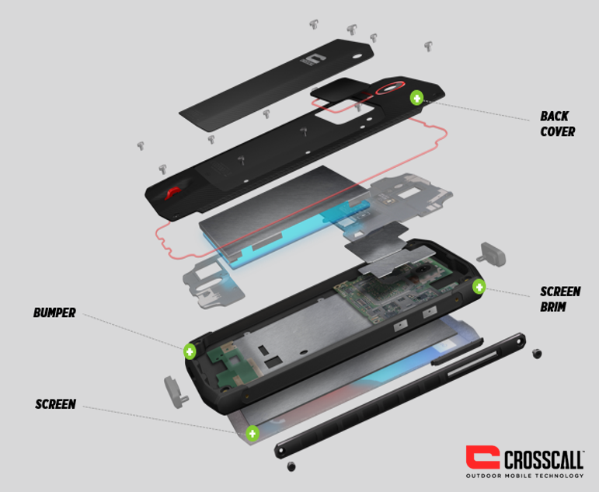

CONTACTOS DE PRENSA: Agencia de Comunicación IBERIA:
Binocular Room

Félix Elortegui Ruiz. Cell: (+34) 676 121 636/ felix@binocularroom.com
Isabel Luque. Cell: (+34) 600905483 / isabel@binocularroom.com
Laura Soro: laura@binocularroom.com

